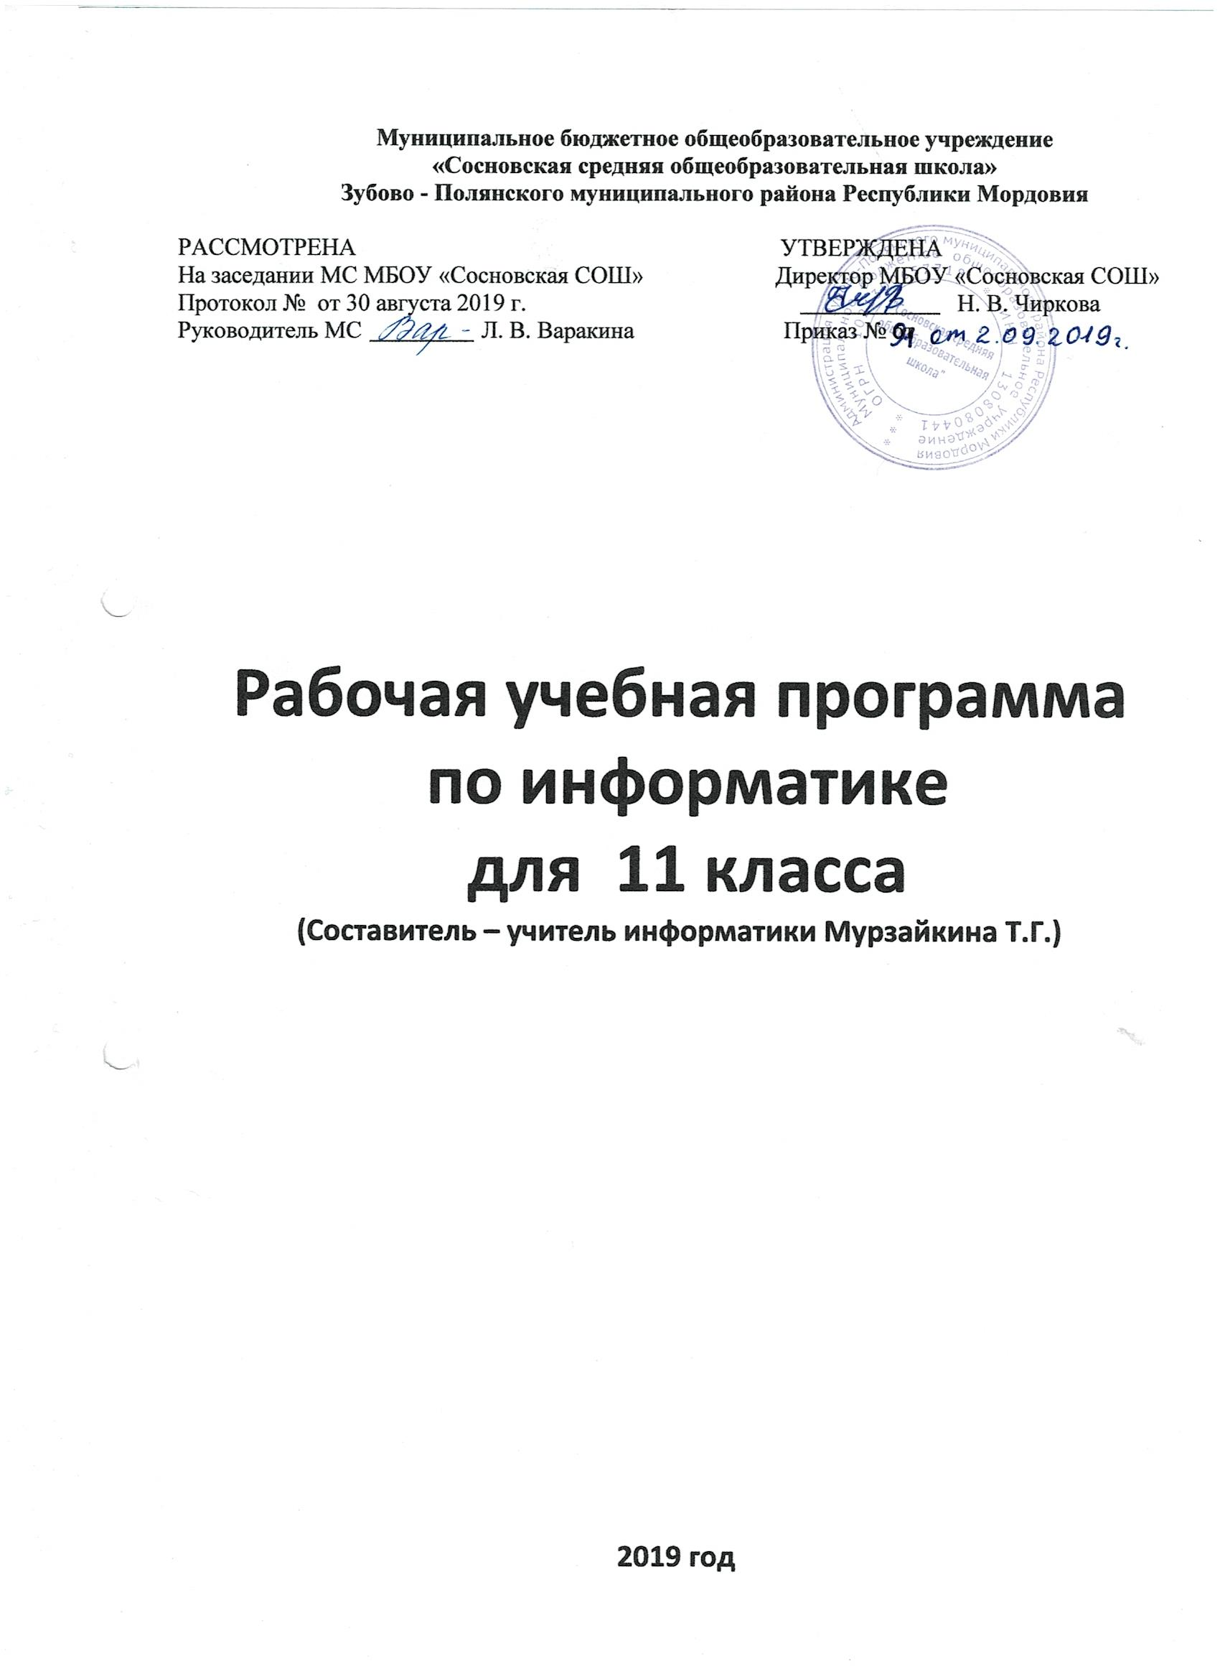

Пояснительная записка
Рабочая программа по информатике и ИКТ в 11 классе составлена в соответствии с:
- Законом Российской Федерации от 29.12.2012 года №273-ФЗ «Об образовании в РФ» (с последующими изменениями и дополнениями)
- Приказом Министерства образования и науки Российской Федерации от 17.12.2010 г. №1897 "Об утверждении федерального компонента государственных образовательных стандартов основного общего образования"
- Рабочей программой автора Семакина И.Г (Информатика. Программа для старшей школы: 10-11 классы. Базовый уровень/ И.Г.Семакин. – М.: БИНОМ. Лаборатория знаний, 2015).
Рабочая программа программа Семакина И.Г. рассчитана на 34 часа (1 час в неделю), что соответствует учебному плану школы.
Цели, задачи и основные требования к уровню подготовки учащихся соответствуют требованиям ФГОС и изложены в рабочей программе.
Рабочая программа полностью соответствует авторской программе.

Содержание учебного курса
Содержание рабочей программы полностью соответствует содержанию авторской программы курса Программа курса «Информатика» для 10-11 классов общеобразовательных учреждений (базовый уровень) Авторы: Семакин И.Г., Хеннер Е.К., Шеина Т.Ю.
(http://metodist.lbz.ru/authors/informatika/2/ files/pk10-11bfgos.doc).
Требования к уровню подготовки обучающихся (планируемые результаты изучения учебного предмета, курса:

Тема 1. Системный анализ
Учащиеся должны знать:
- основные понятия системологии: система, структура, системный эффект, подсистема;
- основные свойства систем;
- что такое системный подход в науке и практике;
- модели систем: модель черного ящика, состава, структурная модель;
- использование графов для описания структур систем.
Учащиеся должны уметь:
- приводить примеры систем (в быту, в природе, в науке и пр.);
- анализировать состав и структуру систем;
- различать связи материальные и информационные.

Тема 2. Базы данных
Учащиеся должны знать:
- что такое база данных (БД);
- основные понятия реляционных БД: запись, поле, тип поля, главный ключ;
- определение и назначение СУБД;
- основы организации многотабличной БД;
- что такое схема БД;
- что такое целостность данных;
- этапы создания многотабличной БД с помощью реляционной СУБД;
- структуру команды запроса на выборку данных из БД;
- организацию запроса на выборку в многотабличной БД;
- основные логические операции, используемые в запросах;
- правила представления условия выборки на языке запросов и в конструкторе запросов.
Учащиеся должны уметь:
- создавать многотабличную БД средствами конкретной СУБД;
- реализовывать простые запросы на выборку данных в конструкторе запросов;
- реализовывать запросы со сложными условиями выборки.

Тема 3. Организация и услуги Интернет
Учащиеся должны знать:
- назначение коммуникационных служб Интернета;
- назначение информационных служб Интернета;
- что такое прикладные протоколы;
- основные понятия WWW: web-страница, web-сервер, web-сайт, web-браузер, HTTP-протокол, URL-адрес;
- что такое поисковый каталог: организацию, назначение;
- что такое поисковый указатель: организацию, назначение.
Учащиеся должны уметь:
- работать с электронной почтой;
- извлекать данные из файловых архивов;
- осуществлять поиск информации в Интернете с помощью поисковых каталогов и указателей.

Тема 4. Основы сайтостроения
Учащиеся должны знать:
- какие существуют средства для создания web-страниц;
- в чем состоит проектирование web-сайта;
- что значит опубликовать web-сайт.
Учащиеся должны уметь:
создавать несложный web-сайт с помощью редактора сайтов.

Тема 5. Компьютерное информационное моделирование
Учащиеся должны знать:
- понятие модели;
- понятие информационной модели;
- этапы построения компьютерной информационной модели.

Тема 6. Моделирование зависимостей между величинами
Учащиеся должны знать:
- понятия: величина, имя величины, тип величины, значение величины;
- что такое математическая модель;
- формы представления зависимостей между величинами.
Учащиеся должны уметь:
с помощью электронных таблиц получать табличную и графическую форму зависимостей между величинами.

Тема 7. Модели статистического прогнозирования
Учащиеся должны знать:
- для решения каких практических задач используется статистика;
- что такое регрессионная модель;
- как происходит прогнозирование по регрессионной модели.
Учащиеся должны уметь:
- используя табличный процессор строить регрессионные модели заданных типов;
- осуществлять прогнозирование (восстановление значения и экстраполяцию) по регрессионной модели.

Тема 8. Модели корреляционной зависимости
Учащиеся должны знать:
- что такое корреляционная зависимость;
- что такое коэффициент корреляции;
- какие существуют возможности у табличного процессора для выполнения корреляционного анализа.
Учащиеся должны уметь:
вычислять коэффициент корреляционной зависимости между величинами с помощью табличного процессора (функция КОРРЕЛ в Microsoft Excel).

Тема 9 . Модели оптимального планирования
Учащиеся должны знать:
- что такое оптимальное планирование;
- что такое ресурсы; как в модели описывается ограниченность ресурсов;
- что такое стратегическая цель планирования; какие условия для нее могут быть поставлены;
- в чем состоит задача линейного программирования для нахождения оптимального плана;
- какие существуют возможности у табличного процессора для решения задачи линейного программирования.
Учащиеся должны уметь:
решать задачу оптимального планирования (линейного программирования) с небольшим количеством плановых показателей с помощью табличного процессора (надстройка «Поиск решения» в Microsoft Excel).

Тема 10. Информационное общество
Учащиеся должны знать:
- что такое информационные ресурсы общества;
- из чего складывается рынок информационных ресурсов;
- что относится к информационным услугам;
- в чем состоят основные черты информационного общества;
- причины информационного кризиса и пути его преодоления;
- какие изменения в быту, в сфере образования будут происходить с формированием информационного общества.

Тема 11. Информационное право и безопасность
Учащиеся должны знать:
- основные законодательные акты в информационной сфере;
- суть Доктрины информационной безопасности Российской Федерации.
Учащиеся должны уметь:
- соблюдать основные правовые и этические нормы в информационной сфере деятельности.

Тематическое планирование
Тема (раздел учебника) | Всего часов | Теория | Практика  (номер работы)
Информационные системы и базы данных | 10 ч.
1. Системный анализ (§1-4) | 3 | 1 | 2 (Работа 1.1)
2. Базы данных (§5-9) | 7 | 3 | 4 (Работы 1.3,1.4, 1,6, 1.7, 1.8)
Проект для самостоятельного выполнения | Работа 1.2. Проектные задания по системологии
Проект для самостоятельного выполнения | Работа 1.5. Проектные задания на самостоятельную разработку базы данных
Интернет | 10 ч.
3. Организация и услуги Интернет ( §10-12) | 5 | 2 | 3 (Работы 2.1-2.4)
4. Основы сайтостроения( §13-15) | 5 | 2 | 3 (Работы 2.5-2.7)
Проект для самостоятельного выполнения | Работа 2.8. Проектные задания на разработку сайтов
Информационное моделирование | 10 ч.
5. Компьютерное информационное моделирование ( §16) | 1 | 1
6. Моделирование зависимостей между величинами ( §17) | 2 | 1 | 1 (Работа 3.1)
7. Модели статистического прогнозирования ( §18) | 3 | 1 | 2 (Работа 3.2)
8. Моделирование корреляционных зависимостей ( §19) | 3 | 1 | 2 (Работа 3.4)
9. Модели оптимального планирования ( §20) | 3 | 1 | 2 (Работа 3.6)
Проект для самостоятельного выполнения | Работа 3.3. Проектные задания на получение регрессионных зависимостей
Проект для самостоятельного выполнения | Работа 3.5. Проектные задания по теме «Корреляционные зависимости»
Проект для самостоятельного выполнения | Работа 3.7. Проектные задания по теме «Оптимальное планирование»
Социальная информатика | 3 ч.
10. Информационное общество | 1 | 1
11. Информационное право и безопасность | 2 | 2
Повторение | 1
Всего: | 34 часа

Календарно-тематическое планирование по информатике и ИКТ 11 класс

Номер урока | Тема урока | Кол-во часов | Параграф учебника | Сроки изучения
 |  |  |  | план | факт
 | Информационные системы и базы данных | 10
 | Цели изучения курса информатики. Техника безопасности и организация рабочего места. | 1 | Введение.
 | Что такое система. Модели систем. Информационные системы | 1 | §§1 – 4
 | Практическая работа 1.1. по теме «Структурная модель предметной области» | 1
 | Практическая работа 1.2. по теме «Модели информационных систем» | 1
 | База данных. Проектирование многотабличной базы данных | 1 | §§5 – 6
 | Создание базы данных. Запросы. Логические условия выбора данных | 1 | §§7 – 9
 | Практическая работа 1.3. | 1
 | Практическая работа 1.4. | 1
 | Практическая работа 1.5. | 1
 | Практическая работа 1.6. | 1
Интернет |  | 10
 | Организация глобальных сетей. Интернет как глобальная информационная система | 1 | §§10 – 11
 | Всемирная паутина WWW | 1 | §12
 | Практическая работа 2.1. | 1
 | Практическая работа 2.2. | 1
 | Практическая работа 2.3., 2.4. | 1
 | Инструменты для разработки Web-сайтов | 1 | §13
 | Создание сайта «Домашняя страница». Создание таблиц и списков на web-странице | 1 | §§14 – 15
 | Практическая работа 2.5. | 1
 | Практическая работа 2.6. | 1
 | Практическая работа 2.7. | 1
Информационное моделирование |  | 10
 | Компьютерное информационное моделирование | 1 | §16
 | Моделирование зависимостей между величинами | 1 | §17
 | Практическая работа 3.1. | 1
 | Модели статистического прогнозирования | 1 | §18
 | Практическая работа 3.2. | 1
 | Моделирование корреляционных зависимостей | 1 | §19
 | Практическая работа 3.3. | 1
 | Модели оптимального планирования | 1 | §20
 | Практическая работа 3.4. | 1
 | Практическая работа 3.5. | 1
Социальная информатика |  | 3
 | Информационные ресурсы. Информационное общество | 1 | §§21 – 22
 | Правовое регулирование в информационной сфере | 1 | §23
 | Проблема информационной безопасности | 1 | §24
Повторение. Резерв времени |  | 1
 | Итоговый тест | 1

